**ОТЧЕТ**

**о проведении V открытого городского конкурса исполнителей**

**«Музыкальный фейерверк – 2020»**

**24 и 26 марта 2020 года** в МАУДО «ДШИ им.Л.А.Старкова» состоялся V открытый городской конкурс исполнителей «Музыкальный фейерверк – 2020», участниками которого стали **97** обучающихся учреждений дополнительного образования города Березники. По сравнению с 2019г. (**64 участника**) количество участников конкурса в 2020 году возросло на 33 человека.

Мероприятие было организовано и проведено в соответствии с Положением «О проведении V открытого городского конкурса исполнителей «Музыкальный фейерверк – 2020», на основании приказа учреждения от 11.03.2020 №143 «О проведении V открытого городского конкурса исполнителей «Музыкальный фейерверк – 2020».

На основании приказа Управления образования № 283 от 19.03.2020г. «Об усилении мер санитарно – эпидемиологического контроля», протоколазаседания Оргкомитета V открытого городского конкурса исполнителей «Музыкальный фейерверк» от 20.03.2020г., приказа учреждения от 19.03.2020 №160 «Об изменении формы проведения V открытого городского конкурса исполнителей «Музыкальный фейерверк – 2020» форма проведения конкурса была заменена на заочную с предоставлением видеоматериалов по следующим направлениям:

- электронная музыка

- фортепианная музыка

- народные инструменты

- гитара

**Направление «Электронная музыка»**

Конкурсные выступления участников оценивало компетентное жюри в составе:

- Е.Ю.Ключевская- концертмейстер ГБПОУ «Березниковское музыкальное училище» (колледж)

- О.С.Рычкова - преподаватель МБУДО «ДМШ № 1 им. П.И.Чайковского»

- Л.Р.Хасьянова- педагог дополнительного образования МАУДО «ДШИ им. Л.А.Старкова»

- Е.В.Жуланова – педагог дополнительного образования МАУДО «ДШИ им. Л.А.Старкова»

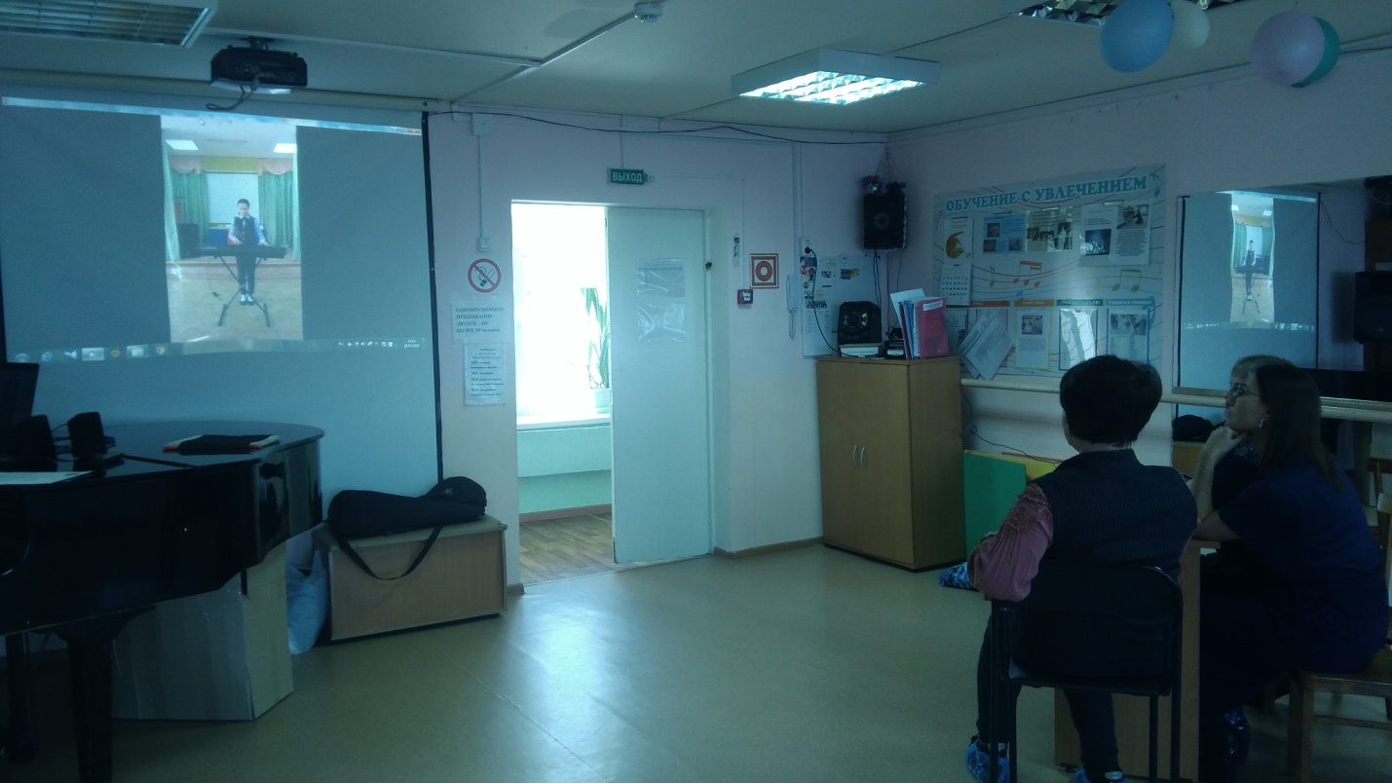

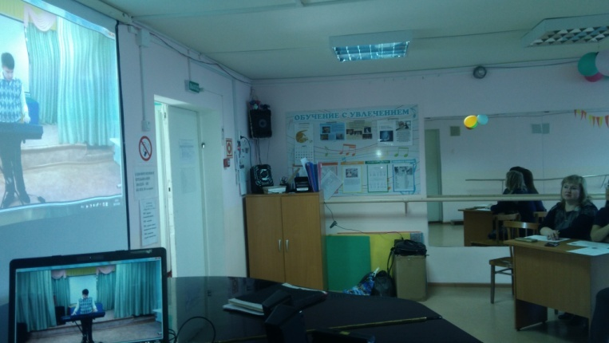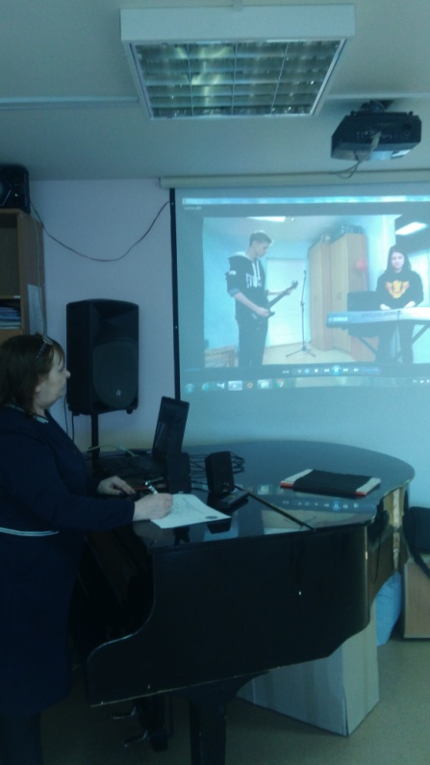

Конкурс проводился по 2 номинациям: «Синтезатор» (соло) и «Ансамбль синтезаторов».

В номинации «Синтезатор» (соло) приняло участие 10 конкурсантов, в номинации «Ансамбль синтезаторов» приняло участие 6 ансамблей (17 человек). По сравнению с 2019г. количество участников направления «Электронная музыка» сократилось на 9 человек (в 2019г.-36 человек, в 2020г.-27 чел.) ввиду того, что в 2019г. в данной номинации принимали участие воспитанники учреждений культуры (ДМШ).

**Победители V открытого городского конкурса исполнителей**

**«Музыкальный фейерверк – 2020»**

**(направление – электронная музыка)**

**Номинация (соло) 7-10 лет**

|  |  |  |  |  |
| --- | --- | --- | --- | --- |
|  | ФИО участника | ФИО педагога | ОУ | Результат |
| 1 | Ковычева Анастасия Ивановна | Жуланова Елена Владимировна | МАУДО  "ДШИ им. Л.А.Старкова" | Диплом I степени |
| 2 | Ваганов Артем Витальевич | Жуланова Елена Владимировна | МАУДО  "ДШИ им. Л.А.Старкова" | Диплом II степени |

**Номинация (соло) 11-13 лет**

|  |  |  |  |  |
| --- | --- | --- | --- | --- |
| 3 | Саранча Злата Дмитриевна | Хасьянова Лариса Рудольфовна | МАУДО "ДШИ им. Л.А.Старкова" | Диплом I степени |
| 4 | Ремнев Владислав Александрович | Жуланова Елена Владимировна | МАУДО "ДШИ им. Л.А.Старкова" | Диплом III степени |
| 5 | Буканова Елизавета Дмитриевна | Хасьянова Лариса Рудольфовна | МАУДО "ДШИ им. Л.А.Старкова" | Диплом II степени |

**Номинация (соло) 14-16 лет**

|  |  |  |  |  |
| --- | --- | --- | --- | --- |
| 6 | Мякотников Михаил Станиславович | Хасьянова Лариса Рудольфовна | МАУДО "ДШИ им. Л.А.Старкова" | Диплом I степени |
| 7 | Горн Максим Андреевич | Хасьянова Лариса Рудольфовна | МАУДО "ДШИ им. Л.А.Старкова" | Диплом II степени |
| 8 | Погадаев Максим Владимирович | Хасьянова Лариса Рудольфовна | МАУДО "ДШИ им. Л.А.Старкова" | Диплом участника |
| 9 | Чухманов Макар Андреевич | Жуланова Елена Владимировна | МАУДО "ДШИ им. Л.А.Старкова" | Диплом III степени |
| 10 | Ширяева Марина Андреевна | Жуланова Елена Владимировна | МАУДО "ДШИ им. Л.А.Старкова" | Диплом III степени |

**«Электронная музыка. Ансамбль.»**

**Номинация 7-12 лет**

|  |  |  |  |  |
| --- | --- | --- | --- | --- |
|  | ФИО участника | ФИО педагога | ОУ | Результат |
| 1 | Николаева Полина,  Чуб Анастасия,  Поляченко Полина | Хасьянова Лариса Рудольфовна | МАУДО "ДШИ им. Л.А.Старкова" | Диплом II степени |
| 2 | Саранча Злата, Буканова Лиза, Коноваленкова Виталина | Хасьянова Лариса Рудольфовна | МАУДО "ДШИ им. Л.А.Старкова" | Диплом I степени |

**Номинация 13-16 лет**

|  |  |  |  |  |
| --- | --- | --- | --- | --- |
| 3 | Мякотников Михаил, Горн Максим, Манукян Ален | Хасьянова Лариса Рудольфовна | МАУДО "ДШИ им. Л.А.Старкова | Диплом I степени |
| 4 | Саранча Злата, Мякотников Михаил, Горн Максим | Хасьянова Лариса Рудольфовна | МАУДО "ДШИ им. Л.А.Старкова | Диплом III степени |
| 5 | Яковлева Елизавета (синтезатор)  Зрячих Артём (электрогитара) | Кочетков Николай Фёдорович | МАУДО "ДШИ им. Л.А.Старкова | Диплом II степени |
| 6 | Горн Максим, Погадаев Максим, Манукян Ален | Хасьянова Лариса Рудольфовна | МАУДО "ДШИ им. Л.А.Старкова" | Диплом I степени |

**Направление «Фортепианная музыка»**

Конкурсные выступления участников оценивало компетентное жюри в составе:

-А.В.Фёдорова - преподаватель ГБПОУ «Березниковское музыкальное училище «колледж»;

-Л.К. Билинкис – преподаватель МБУДО «ДМШ №1 им. П.И.Чайковского»;

- Т.А. Ощепкова – педагог дополнительного образования МАУДО «ДШИ им. Л.А. Старкова».

По сравнению с 2019г. количество участников направления «Фортепианная музыка» сократилось на 4 человека (в 2019г.-28 человек, в 2020г.-24 чел.) ввиду того, что в 2019г. в данной номинации принимали участие воспитанники учреждений культуры (ДМШ).

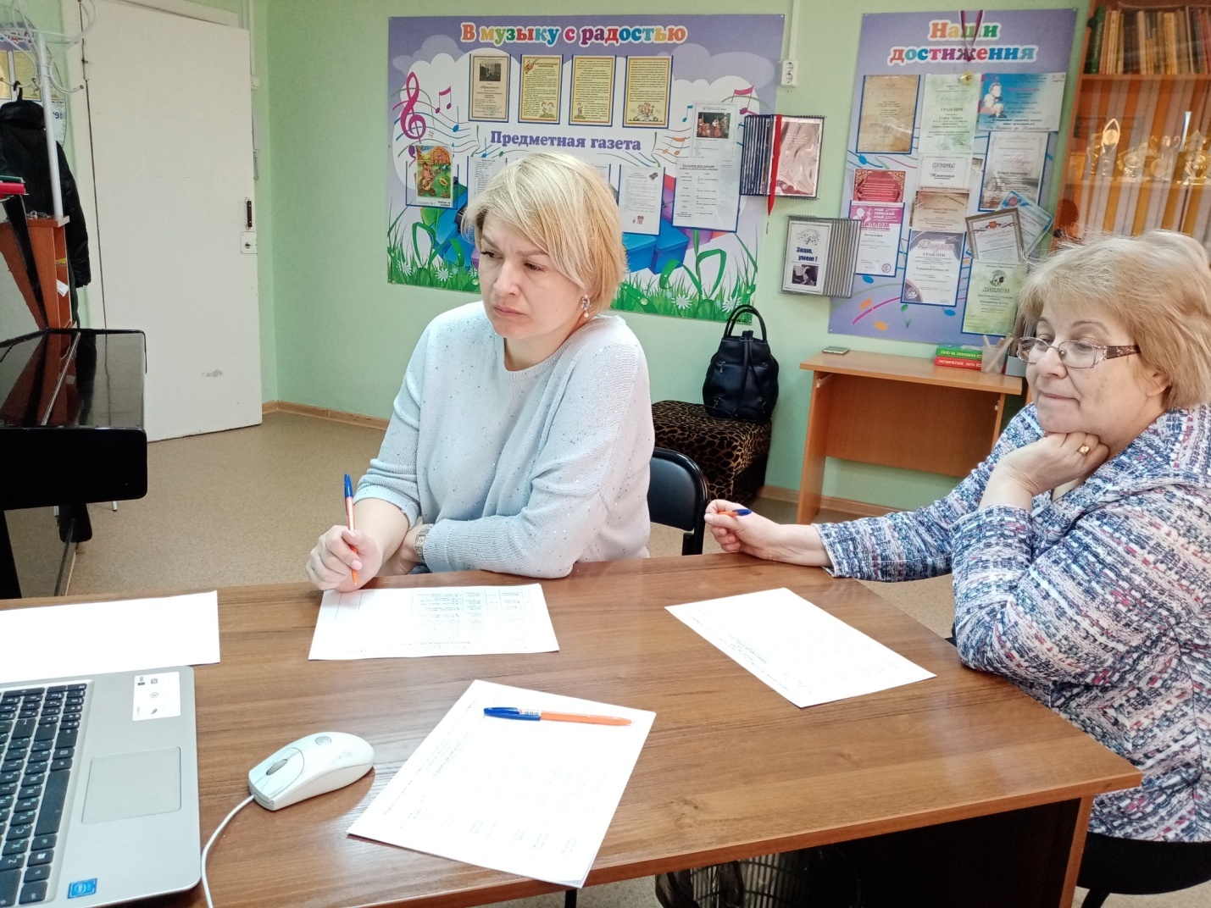

**Победители V открытого городского конкурса исполнителей**

**«Музыкальный фейерверк – 2020»**

**(направление – фортепианная музыка)**

**Младшая возрастная группа (7-10 лет)**

|  |  |  |  |  |  |
| --- | --- | --- | --- | --- | --- |
| № | Ф.И. участника | возраст | ОУ | ФИО педагога | Результат |
| 1. | Николаева Полина | 7 лет | МАУДО «ДШИ им. Л.А.Старкова» | Хасьянова  Лариса Рудольфовна | Диплом  III степени |
| 2. | Красовская Алёна | 9 лет | МАУДО «ДШИ им. Л.А.Старкова» | Ощепкова Татьяна Анатольевна | Диплом  участника |
| 3. | Пономарева Виктория | 10 лет | МАУДО «ДШИ им. Л.А.Старкова» | Усынина  Юлия Александровна | Диплом  участника |
| 4. | Гилев  Роман | 10 лет | МАУДО «ДШИ им. Л.А.Старкова» | Чуприянова Светлана Владимировна | Диплом  II степени |
| 5. | Курганова Дарья | 10 лет | МАУДО «ДШИ им. Л.А.Старкова» | Сурсякова  Жанна Николаевна | Диплом  участника |
| 6. | Федосеева Анастасия | 10 лет | МАУДО «ДШИ им. Л.А.Старкова» | Степанова Татьяна Геннадьевна | Диплом  участника |
| 7. | Малинина Александра | 10 лет | МАУДО «ДШИ им. Л.А.Старкова» | Мустафина  Елена Николаевна | Диплом  участника |
| 8. | Кугаевская Ксения | 10 лет | МАУДО «ДШИ им. Л.А.Старкова» | Красикова Марина Валентиновна | Диплом  участника |
| 9. | Ефремова Маргарита | 10 лет | МАУДО «ДШИ им. Л.А.Старкова» | Красикова Марина Валентиновна | Диплом  участника |
| 10. | Гильфанова Татьяна | 10 лет | МАУДО «ДШИ им. Л.А.Старкова» | Жуланова  Елена Владимировна | Диплом  I степени |
| 11. | Тележников Игнат | 10 лет | МАУДО «ДШИ им. Л.А.Старкова» | Рахманова  Анна  Николаевна | Диплом  участника |
| **Средняя возрастная группа (11 – 13 лет)** | | | | | |
| 1 | Субботина Анна | 11 лет | МАУДО «ДШИ им. Л.А.Старкова» | Мустафина  Елена Николаевна | Диплом  участника |
| 2 | Зуева Светлана | 11 лет | МАУДО «ДШИ им. Л.А.Старкова» | Сурсякова  Жанна Николаевна | Диплом  участника |
| 3 | Пантелеева Маргарита | 11 лет | МАУДО «ДШИ им. Л.А.Старкова» | Сурсякова  Жанна Николаевна | Диплом  участника |
| 4 | Драгунова Доминика | 13 лет | МАУДО «ДШИ им. Л.А.Старкова» | Степанова Татьяна Геннадьевна | Диплом  II степени |
| 5 | Степина Мария | 13 лет | МАУДО «ДШИ им. Л.А.Старкова» | Степанова Татьяна Геннадьевна | Диплом  ГРАН-ПРИ |
| 6 | Топорова Елизавета | 13 лет | МАУДО «ДШИ им. Л.А.Старкова» | Ощепкова Татьяна Анатольевна | Диплом  ГРАН-ПРИ |
| 7 | Суворова Юлия | 12 лет | МАУДО «ДШИ им. Л.А.Старкова» | Хасьянова  Лариса Рудольфовна | Диплом  II степени |
| 8 | Усанина Вероника | 13 лет | МАУДО «ДШИ им. Л.А.Старкова» | Красикова Марина Валентиновна | Диплом  III степени |
| 9 | Горбунова Валерия | 12 лет | МАУДО «ДШИ им. Л.А.Старкова» | Аликина Марина Ивановна | Диплом  участника |
| 10 | Безматерных Дарья | 12 лет | МАУДО «ДШИ им. Л.А.Старкова» | Аликина  Марина  Ивановна | Диплом  участника |
| 11 | Вагина Елизавета | 13 лет | МАУДО «ДШИ им. Л.А.Старкова» | Чуприянова Светлана Владимировна | Диплом  I степени |
| **Старшая возрастная группа (14 – 16 лет )** | | | | | |
| 1 | Сарапулова Ульяна | 16 лет | МАУДО «ДШИ им. Л.А.Старкова» | Сурсякова  Жанна Николаевна | Диплом  II степени |
| 2 | Палехова Мария | 14 лет | МАУДО «ДШИ им. Л.А.Старкова» | Сурсякова  Жанна Николаевна | Диплом  I степени |

**Направление «Народные инструменты» и «Гитара»**

В этом году участниками конкурса исполнителей«Музыкальный фейерверк» впервые стали обучающиеся отделений «Народные инструменты» и «Гитара». Ввиду реорганизации учреждений дополнительного образования было принято решение об объединении в одном конкурсе всех направлений музыкального исполнительства.

Конкурсные выступления участников оценивало компетентное жюри в составе:

-Надымов Виктор Леонидович – преподаватель МБУДО «ДМШ №1 им.П.И.Чайковского»;

-Лобачева Татьяна Алексеевна – преподаватель МБУДО«ДМШ №1 им.П.И.Чайковского»,

-Рашитова Василиса Сергеевна – педагог дополнительного образования МАУДО «ДМШ им.Л.А.Старкова».

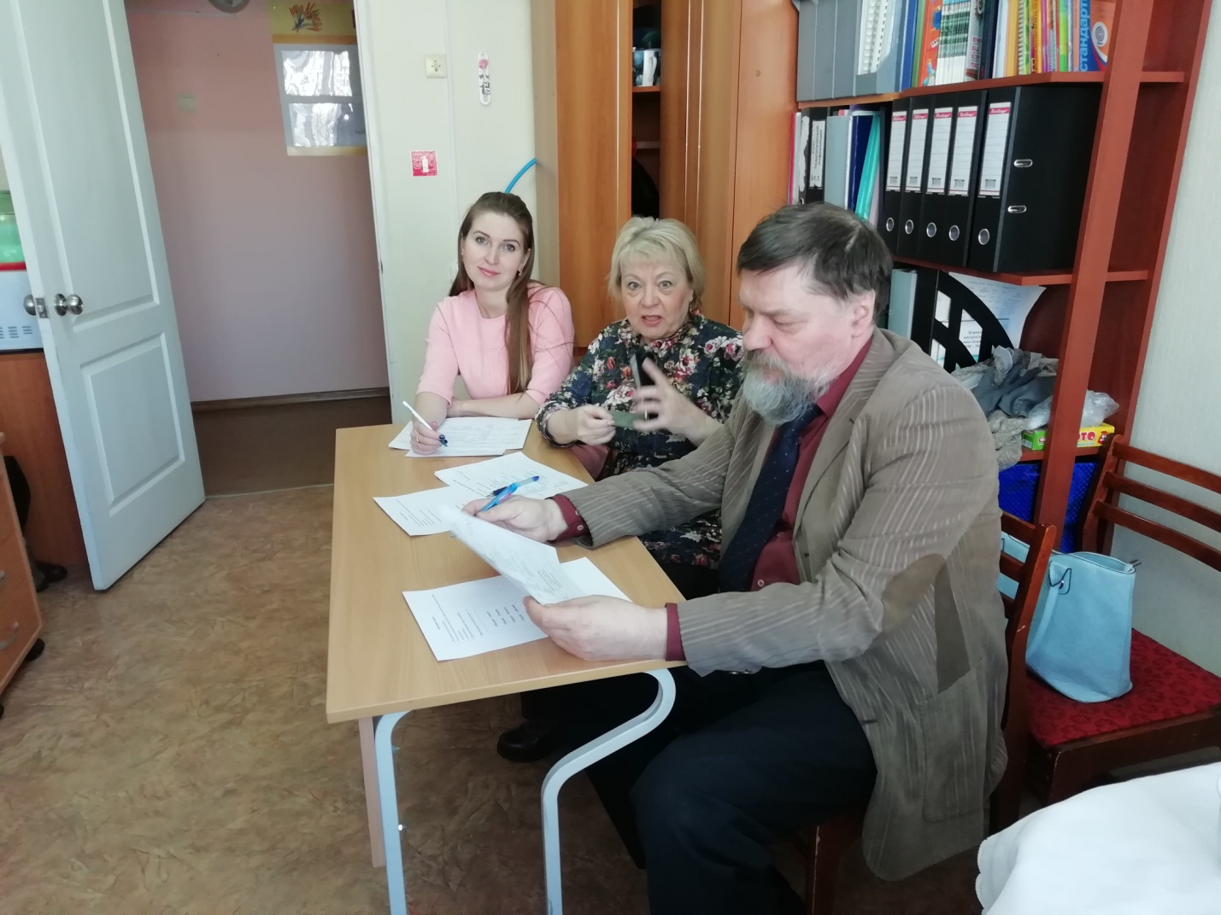

Направление «Народные инструменты» представлено в 2 номинациях:

* домра, балалайка
* баян, аккордеон

Количество участников направления «Народные инструменты»-22 человека, участников направления «Гитара»-24 человека.

**Победители V открытого городского конкурса исполнителей**

**«Музыкальный фейерверк – 2020»**

**(направление – народные инструменты)**

|  |  |  |  |  |  |  |  |  |
| --- | --- | --- | --- | --- | --- | --- | --- | --- |
| **№** | **Ф. И.О конкурсанта** | **Педагог** | **Концертмейстер** | | **Год обучения**  **возраст.** | **Учреждение** | **Результат** | |
| **Младшая группа-домра, балалайка** | | | | | | | | |
| 1 | Титова Арина  домра | Шлыкова Анжелика  Ардалионовна | | Степанова Татьяна Геннадьевна | 3г/о  9 лет | МАУДО «ДШИ им.Л.А.Старкова» | | Диплом  лауреата  II степени |
| 2 | Каракулова  Дарья  домра | Шлыкова Анжелика  Ардалионовна | | Степанова Татьяна Геннадьевна | 3г/о  10 лет | МАУДО «ДШИ им.Л.А.Старкова» | | Диплом  лауреата  I степени |

|  |  |  |  |  |  |  |
| --- | --- | --- | --- | --- | --- | --- |
| **Средняя группа-домра, балалайка** | | | | | | |
| 3 | Домрачев  Матвей  домра | Дик  Нина  Николаевна | Степаненко Людмила  Федоровна | 4 г/о  11 лет | МАУДО «ДШИ им.Л.А.Старкова» | Диплом  лауреата  III степени |
| 4 | Гайнутдинов Илья  балалайка | Дик  Нина  Николаевна | Степаненко  Людмила  Федоровна | 2 г/о  12 лет | МАУДО «ДШИ им.Л.А.Старкова» | Диплом  лауреата  II степени |
| 5. | Жданов  Вячеслав  балалайка | Шлыкова Анжелика  Ардалионовна | Степанова Татьяна Геннадьевна | 5 г/о  12 лет | МАУДО «ДШИ им.Л.А.Старкова» | Диплом  лауреата  I степени |
| **Старшая группа-домра, балалайка** | | | | | | |
| 6. | Чагин Роман  балалайка | Шлыкова Анжелика  Ардалионовна | Степанова Татьяна Геннадьевна | 6 г/о  14 лет | МАУДО «ДШИ им.Л.А.Старкова» | Диплом  лауреата  I степени |
| **Номинация ансамбль** | | | | | | |
| 7. | Жданов  Вячеслав  Чагин  Роман  Дуэт  балалаечников | Шлыкова Анжелика  Ардалионовна | Степанова Татьяна Геннадьевна | 5 г/о 12 лет  6 г/о  14 лет | МАУДО «ДШИ им.Л.А.Старкова» | ГРАН-ПРИ |

|  |  |  |  |  |  |  |  |
| --- | --- | --- | --- | --- | --- | --- | --- |
| **№** | **Ф. И.О конкурсанта** | | **инструмент** | **Педагог** | **Год обучения возраст.** | **Учреждение** | **Результат** |
| **Младшая группа – баян, аккордеон** | | | | | | | |
| 1 | Сидорова Анастасия | баян | | Лоскутова  Любовь  Васильевна | 1г/о  8 лет | МАУДО «ДШИ им.Л.А.Старкова» | Диплом  лауреата  III степени |
| 2 | Белоусова София | аккордеон | | Нохрина  Ирина  Афанасьевна | 1г/о  9 лет | МАУДО «ДШИ им.Л.А.Старкова» | Диплом  лауреата  II степени |
| 3 | Куимов  Михаил | баян | | Поспелов  Андрей Александрович | 4 г/о  10 лет | МАУДО «ДДЮТ» | Диплом  лауреата  I степени |
| **Средняя группа – баян, аккордеон** | | | | | | | |
| 4 | Шибанова Ирина | аккордеон | | Лоскутова  Любовь  Васильевна | 2 г/о  11 лет | МАУДО «ДШИ им.Л.А.Старкова» | Диплом  участника |
| 5 | Сысолятин Данил | баян | | Лоскутова  Любовь  Васильевна | 2 г/о  11 лет | МАУДО «ДШИ им.Л.А.Старкова» | Диплом  участника |
| 6 | Бологова  Мария | аккордеон | | Лоскутова  Любовь  Васильевна | 2 г/о  11 лет | МАУДО «ДШИ им.Л.А.Старкова» | Диплом  участника |
| 7 | Худышев Михаил | баян | | Лоскутова  Любовь  Васильевна | 4 г/о  11 лет | МАУДО «ДШИ им.Л.А.Старкова | Диплом  лауреата  III степени |
| 8 | Казакова Полина | аккордеон | | Нохрина  Ирина  Афанасьевна | 5 г/о  13 лет | МАУДО «ДШИ им.Л.А.Старкова» | Диплом  лауреата  II степени |
| 9 | Казакова Елизавета | аккордеон | | Нохрина  Ирина  Афанасьевна | 5 г/о  13 лет | МАУДО «ДШИ им.Л.А.Старкова» | Диплом  лауреата  I степени |
| **Старшая группа – баян, аккордеон** | | | | | | | |
| 10 | Доброхотов Александр | баян | | Поспелов  Андрей Александрович | 7 г/о  14 лет | МАУДО «ДДЮТ» | Диплом  лауреата  I степени |
| 11 | Палехов Никита | баян | | Лоскутова  Любовь  Васильевна | 6 г/о  16 лет | МАУДО «ДШИ им.Л.А.Старкова» | Диплом  лауреата  III степени |
| **Номинация ансамбль** | | | | | | | |
| 12 | Доброхотов Александр  Конрад Владимир  Сапегин Константин | Трио  баянистов | | Поспелов  Андрей Александрович | 7 г/о –  14 лет  4 г/о –  11 лет  11 лет | МАУДО «ДДЮТ» | Диплом  лауреата  II степени |

**Победители V открытого городского конкурса исполнителей**

**«Музыкальный фейерверк – 2020»**

**(направление – гитара)**

|  |  |  |  |  |  |  |  |
| --- | --- | --- | --- | --- | --- | --- | --- |
| **№** | **Ф. И.О конкурсанта** | **инструмент** | **Педагог** | **Год обучения, возраст.** | | **Учреждение** | **Результат** |
| **Младшая группа – классическая гитара** | | | | | | | |
| 1 | Поздеев Степан | гитара | Нохрина  Ирина  Афанасьевна | 2 г/о  10 лет | | МАУДО «ДШИ им.Л.А.Старкова» | Диплом  лауреата  III степени |
| 2 | Тюлина Яна | гитара | Нохрина  Ирина  Афанасьевна | 2 г/о  10 лет | | МАУДО «ДШИ им.Л.А.Старкова» | Диплом  участника |
| **Средняя группа – классическая гитара** | | | | | | | |
| 3 | Харинцева Мария | гитара | Шлыкова Анжелика  Ардалионовна | | 2 г/о  11 лет | МАУДО «ДШИ им.Л.А.Старкова» | Диплом  участника |
| 4 | Игнатьев Михаил | гитара | Шлыкова Анжелика  Ардалионовна | | 3 г/о  11 лет | МАУДО «ДШИ им.Л.А.Старкова» | Диплом  участника |
| 5 | Зелова Екатерина | гитара | Нохрина  Ирина  Афанасьевна | | 3 г/о  12 лет | МАУДО «ДШИ им.Л.А.Старкова» | Диплом  лауреата  I степени |
| 6 | Поварницын Марк | гитара | Шлыкова Анжелика  Ардалионовна | | 3 г/о  12 лет | МАУДО «ДШИ им.Л.А.Старкова» | Диплом  лауреата  I степени |
| 7 | Черменин Матвей | гитара | Шлыкова Анжелика  Ардалионовна | | 4 г/о  13 лет | МАУДО «ДШИ им.Л.А.Старкова» | Диплом  лауреата  II степени |
| 8 | Ахметгареева Валерия | гитара | Нохрина  Ирина  Афанасьевна | | 5 г/о  13 лет | МАУДО «ДШИ им.Л.А.Старкова» | Диплом  лауреата  III степени |
| **Старшая группа – классическая гитара** | | | | | | | |
| 9 | Епишина Екатерина | гитара | Нохрина  Ирина  Афанасьевна | | 1 г/о  14 лет | МАУДО «ДШИ им.Л.А.Старкова» | Диплом  участника |
| 10 | Бакланов Георгий | гитара | Шлыкова Анжелика  Ардалионовна | | 4 г/о  14 лет | МАУДО «ДШИ им.Л.А.Старкова» | Диплом  участника |
| 11 | Евдокимова Анна | гитара | Нохрина  Ирина  Афанасьевна | | 4 г/о  14 лет | МАУДО «ДШИ им.Л.А.Старкова» | Диплом  лауреата  III степени |
| 12 | Костарева Ангелина | гитара | Нохрина  Ирина  Афанасьевна | | 1 г/о  15 лет | МАУДО «ДШИ им.Л.А.Старкова» | Диплом  лауреата  II степени |
| 13 | Борковец Яков | гитара | Шлыкова Анжелика  Ардалионовна | | 5 г/о  15 лет | МАУДО «ДШИ им.Л.А.Старкова» | Диплом  лауреата  I степени |
| 14 | Мысова Анна | гитара | Нохрина  Ирина  Афанасьевна | | 5 г/о  16 лет | МАУДО «ДШИ им.Л.А.Старкова» | Диплом  участника |
| **Номинация ансамбль** | | | | | | | |
| 15 | Поварницын Марк  Любицкий Илья | Дуэт гитаристов | Шлыкова Анжелика  Ардалионовна | | 3г/о  12 лет  13 лет | МАУДО «ДШИ им.Л.А.Старкова» | Диплом  лауреата  I степени |
| 16 | Черменин Матвей  Борковец Яков | Дуэт  гитаристов | Шлыкова Анжелика  Ардалионовна | | 4 г/о  13 лет  5 г/о  15 лет | МАУДО «ДШИ им.Л.А.Старкова» | Диплом  лауреата  II степени |
| 17 | Поспелов Александр  Казаков Мирон | Дуэт гитаристов | Кочетков  Николай  Федорович | | 14 лет  14 лет | МАУДО «ДШИ им.Л.А.Старкова» | Диплом  участника |
| 18 | Поспелов Александр  Рыженкова Анастасия  Игнатьев Данил  Юшанцева Верон | Инструментальная группа.  Трио гитаристов  Синтезатор | Кочетков  Николай  Федорович | | 14 лет  9 лет  14 лет  11 лет | МАУДО «ДШИ им.Л.А.Старкова» | Диплом лауреата  III степени |

Победители конкурса награждены дипломами I, II, III степени. Участники, не занявшие призовые места, награждены сертификатами за участие в конкурсе. Педагоги отмечены благодарственными письмами Управления образования.

Организаторы конкурса отмечают следующие моменты:

- проведение V открытого городского конкурса исполнителей «Музыкальный фейерверк – 2020» способствовало достижению поставленных цели и задач;

-увеличение количества участников конкурса ввиду проведения новых номинаций «Народные инструменты» и «Гитара»;

-уменьшение количества учреждений – участников конкурса (реорганизация учреждений дополнительного образования, отсутствие участников из учреждений культуры) и незначительное уменьшение количества детей – участников конкурса в отдельных номинациях ввиду болезни, карантина;

- жюри отметило качественный уровень исполнителей.

Зам.директора Н.Н. Паршакова